УО «Белорусский государственный университет информатики и радиоэлектроники»

Кафедра ПОИТ

Отчет по лабораторной работе №4

по предмету «Теория информации»

Выполнил:

Лазута Д.А.

гр. 351004

Проверила:

Болтак С.В.

Минск 2025

Проверка на некорректных данных

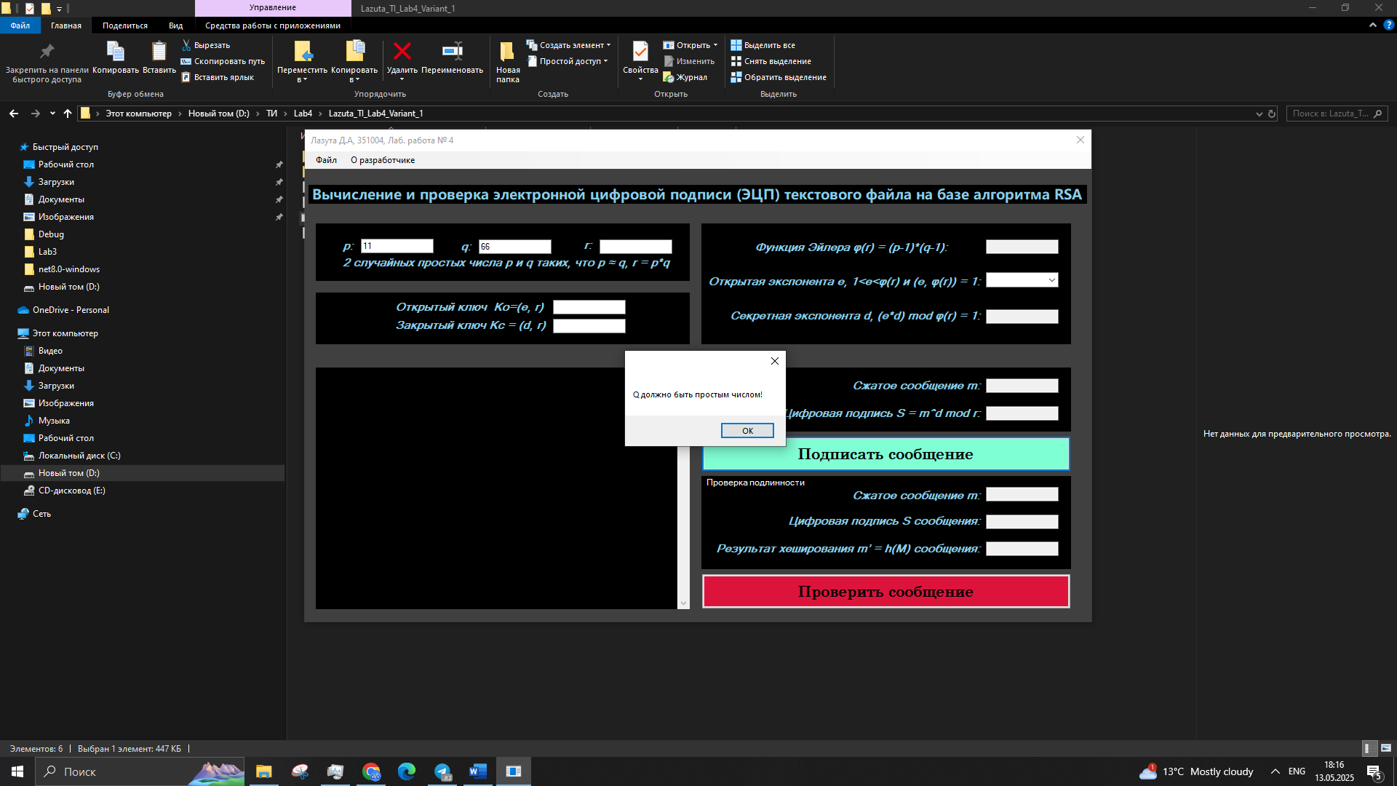

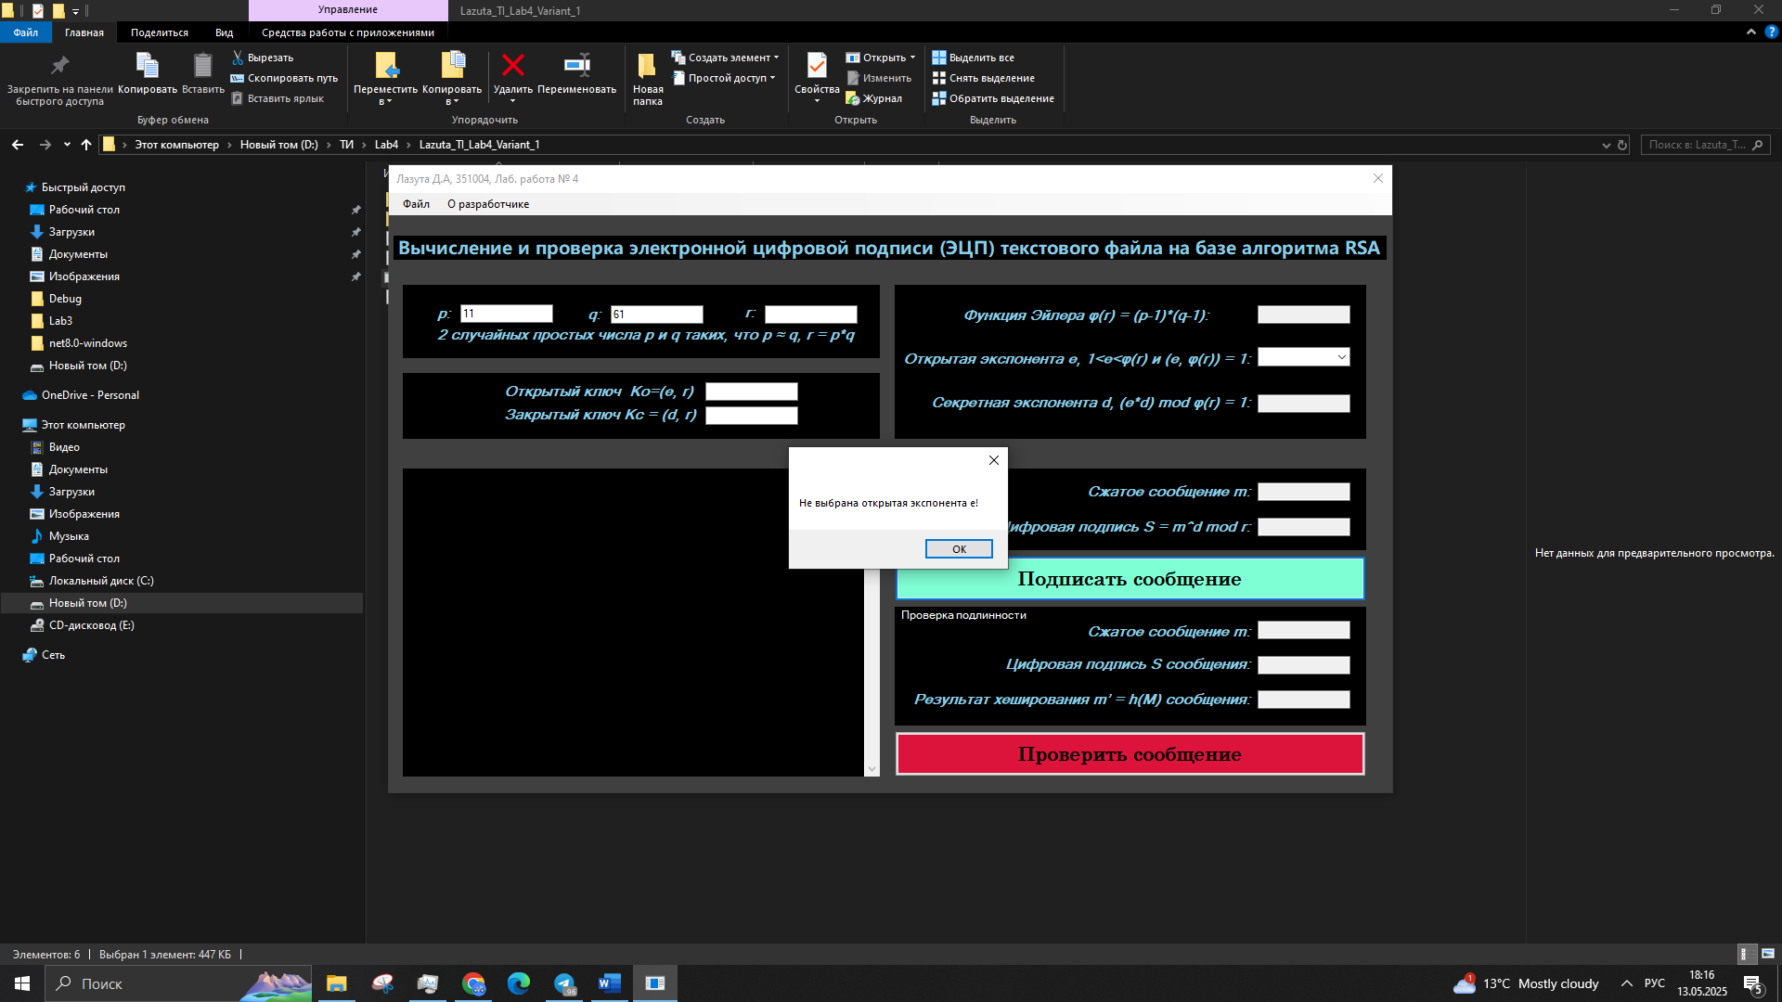

Остальное в видео ибо так нагляднее